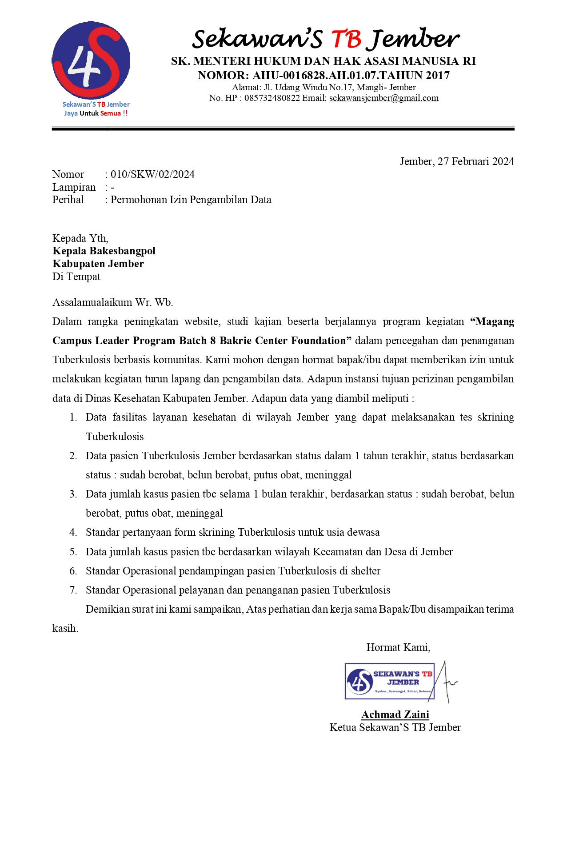

**Jember, ….. (Tanggal Bulan Tahun Skrining)**

**Perihal : Rekomendasi Pemeriksaan Lanjutan Suspek TBC**

**Kepada : Yth. Penanggung Jawab Tuberkulosis**

**di ….. (Fasyankes yang dituju dipilih saat skrining)**

**Mohon pemeriksaan dan penanganan lebih lanjut pada suspek :**

**Nama :**

**Umur :**

**Jenis Kelamin :**

**Diagnosis : Suspek TBC dengan hasil skrining kesehatan yakni :**

|  |  |
| --- | --- |
| Apakah ada kontak satu rumah dengan pasien TBC ? | // Ya ; Tidak |

**Pertanyaan Skrining**

|  |  |
| --- | --- |
| Apakah anda mengalami batuk selama 2 minggu atau lebih ? | // Ya ; Tidak |

**Gejala Lain**

|  |  |
| --- | --- |
| Apakah anda pernah mengalami sesak nafas dalam 2 bulan terakhir ? | // Ya ; Tidak |
| Apakah anda pernah berkeringat saat malam hari tanpa berkegiatan ? | // Ya ; Tidak |
| Apakah anda pernah mengalami deman meriang selama lebih dari 1 bulan ? | // Ya ; Tidak |

**Faktor Risiko**

|  |  |
| --- | --- |
| Apakah anda ibu hamil ? | // Ya ; Tidak |
| Apakah anda adalah lansia lebih dari 60 tahun ? | // Ya ; Tidak |
| Apakah anda menderita diabetes melitus ? | // Ya ; Tidak |
| Apakah anda merokok ? | // Ya ; Tidak |

